MUSIQUES SANS FRONTIERES

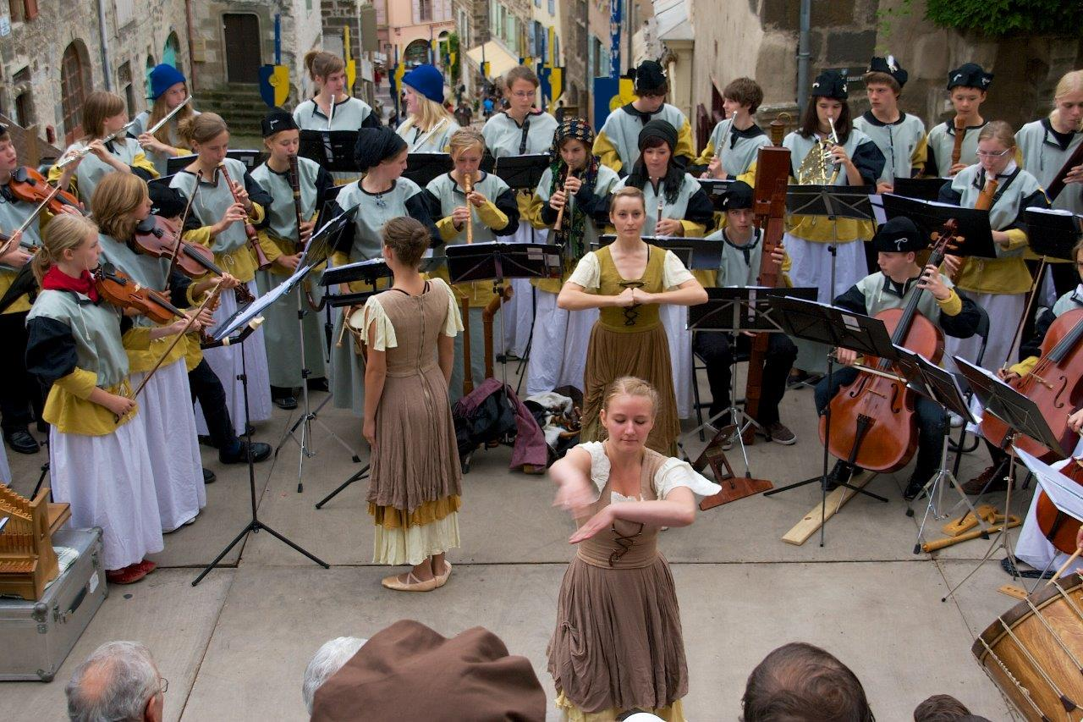
L’Ensemble MICHAEL PRAETORIUS de LEIPZIG
participera aux Fêtes du Roi de l’Oiseau du Puy en septembre 2020

Les artistes de Leipzig le savent bien :
un concert n’a de sens que s’il s’adresse à tous
parle au cœur et à l’oreille de chacun
146 vidéos de chœurs et orchestres de Leipzig
sur le site http://www.allegre-krostitz.fr
En page d’accueil, cliquer sur Liens musicaux

